Đùi gà om bia – món ngon dễ làm!
Nguyên liệu:
5 chiếc đùi gà
1 quả ớt sừng
1 củ hành tây nhỏ
400 bia
13g đường
3 bông hoa hồi
1 mảnh quế
2 lá nguyệt quế
30ml nước tương nhạt
15ml nước tương đặc
Muối, dầu ăn
Cách làm:
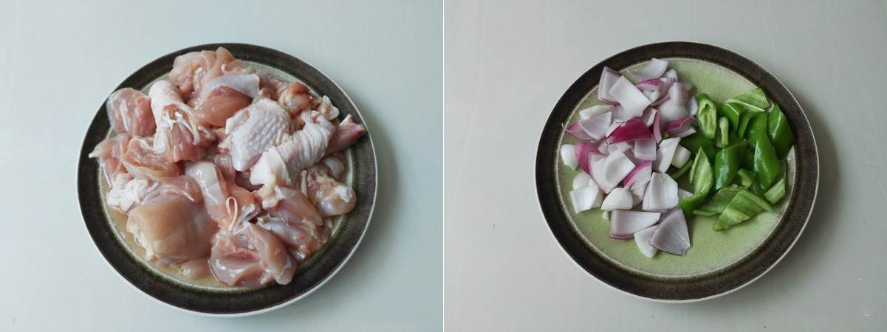
Bước 1
Gà rửa sạch chặt miếng vừa ăn. Hành tây và ớt thái miếng.
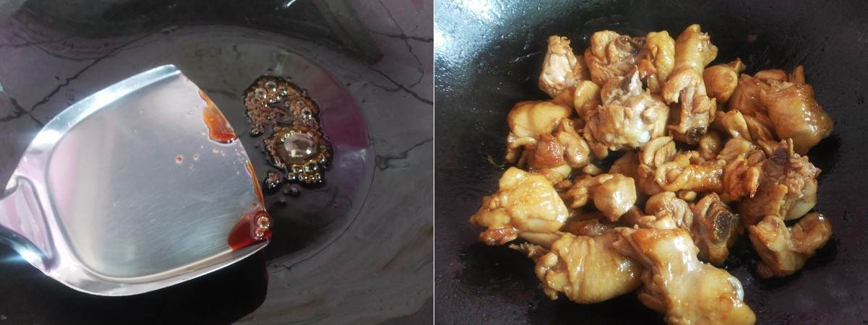
Bước 2
Cho gà vào nồi đun sôi rồi vớt ra rồi rửa sạch.
Cho một ít dầu ăn vào chảo sâu lòng, thêm đường vào đun tan đường rồi đảo đều cho đến khi chuyển màu caramel thì thêm đùi gà vào đảo đều cho thấm màu.
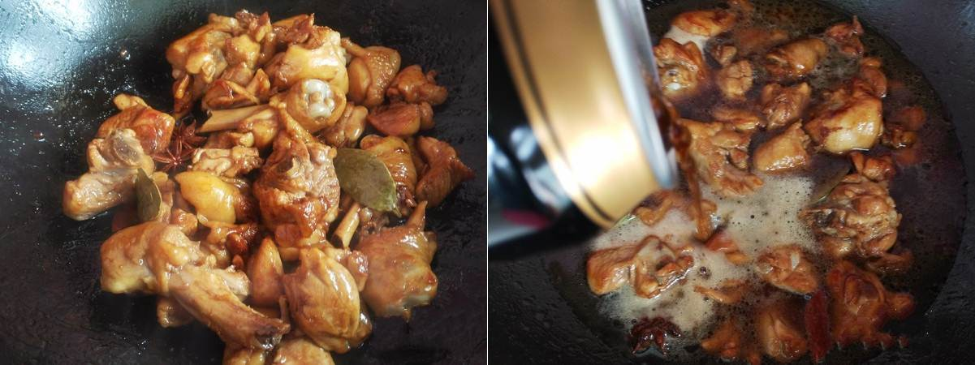
Bước 3
Thêm nước tương nhạt, nước tương đặc, hoa hồi, lá nguyệt quế, quế và một ít muối vào chảo gà. Sau đó đổ bia vào và đun sôi nhỏ lửa khoảng 30 phút.
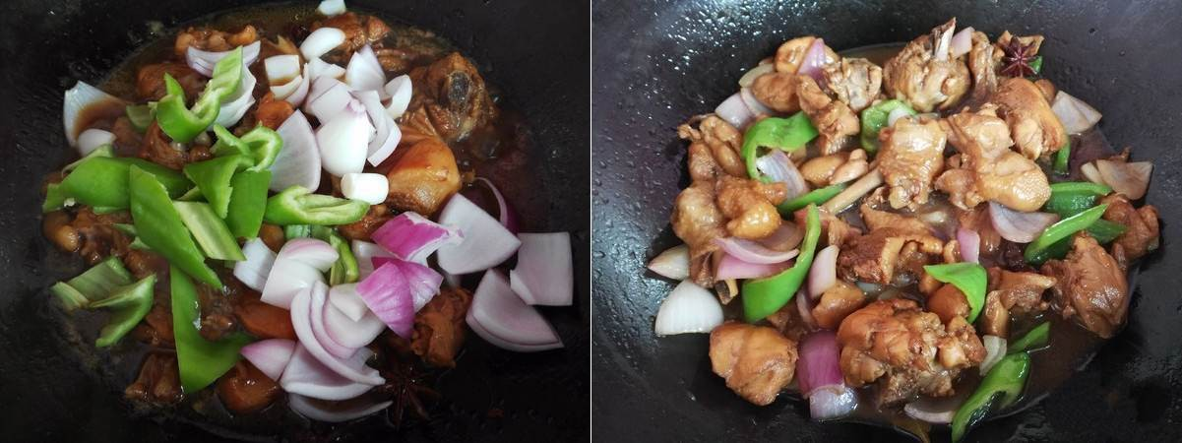
Bước 4
Cuối cùng cho hành tây và ớt vào đảo đều cho hành và ớt chín thì tắt bếp.
Từ món thịt gà quen thuộc như luộc, rang lá chanh hay chiên giòn thì món gà om bia nghe có vẻ khá lạ lẫm phải không bạn? Với cách làm đơn giản cùng với nguyên liệu chế biến thân quen bạn sẽ có một món gà vừa mềm ngọt lại thơm ngon lắm ấy. Món ăn rất thích hợp cho các bữa cơm tối của gia đình.
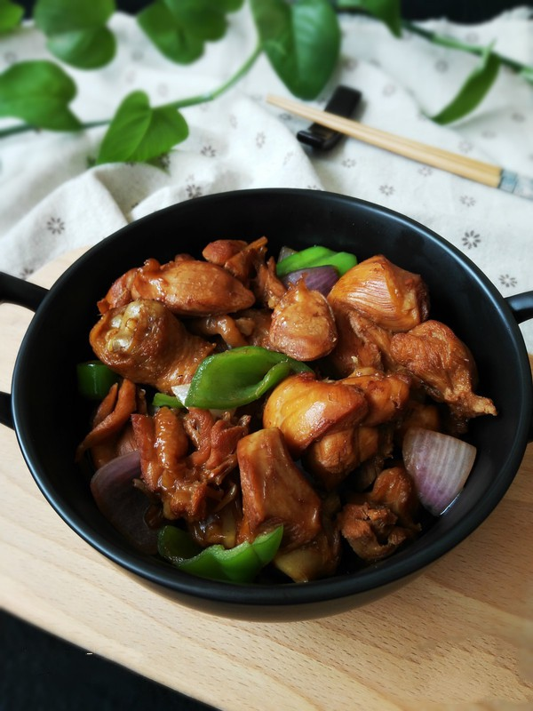
Chúc bạn ngon miệng!

